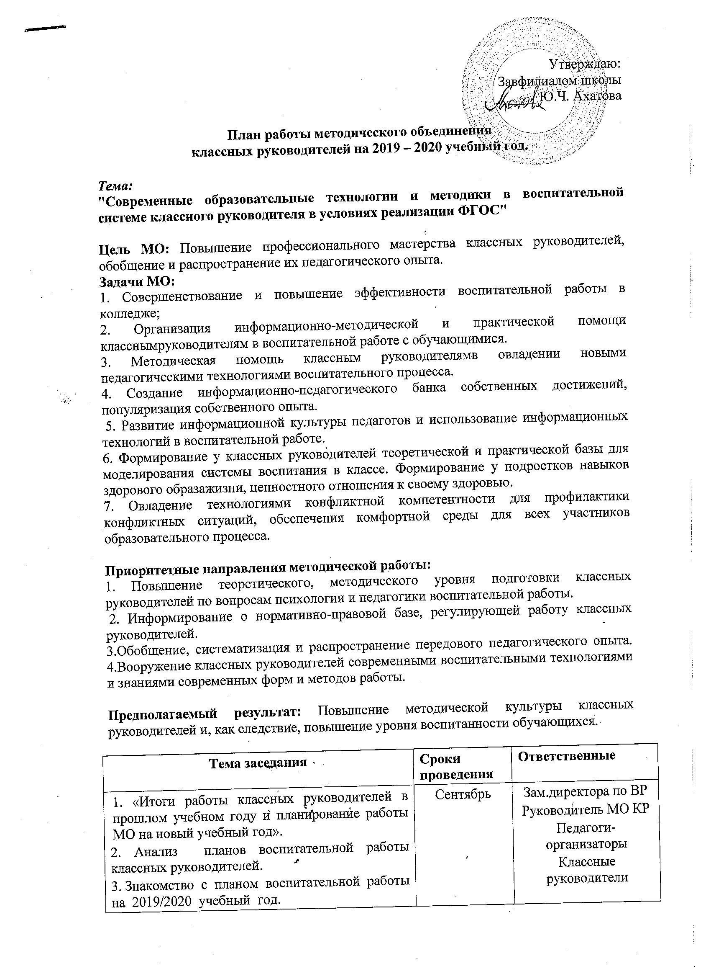
4. «Семья и школа: детей воспитываем вместе»  Форма проведения: методический практикум |  | руководители
Тема: Ценности современного воспитания: проблемы, поиск, опыт  Цель: презентация новых форм работы, обмен опытом.  Форма работы: педагогический совет  1. Из опыта работы классных руководителей:  - Создание в классе атмосферы доброты, доверия, взаимовыручки.  - Принцип личностноориентированного подхода в моей работе с ученком.  - Моя деятельность по изучению личности ученика.  - Профилактика девиантного поведения и различных форм зависимости.  2. Формы взаимодействия педагогов и родителей.  3. Методические рекомендации классному руководителю по работе с родителями. | Ноябрь | Педагоги - организаторы Руководитель МО КР  Классные руководители
Тема: «Профилактика терроризма и экстремизма в школе». «Сегодняшнее состояние терроризма и экстремизма, секты  Форма работы: круглый стол  »  Задачи: Проанализировать работу классных руководителе  Цель: Совершенствование профессионального мастерства классных руководителей в вопросах организации и планирования работы с детьми подросткового возраста.  Вопросы для обсуждения  1. «Интернет и экстремизм».  2.Социально-психологическая служба как фактор психического здоровья подростка.  3. Физкультурно-спортивные мероприятия как средство формирования здорового образа жизни. 4. «Не создавай себе кумира». (из опыта работы классных руководителей). | Январь | Зам.директора по ВР  Педагоги-организаторы  Классные руководители
Тема: Особенности психофизического развития детей на разных ступнях развития. Профилактика девиантного поведения подростков.  Цель: - оказывать социально педагогическую и психологическую помощь родителям;  - оказывать помощь детям и подросткам в защите их прав и интересов.  Форма проведения: обмен опытом  Вопросы для обсуждения:  1. Особенности психофизического развития детей подросткового возраста.  2. Причины и мотивы девиантного и суицидального поведения подростков  3. формы работы по профилактике интернет зависимости  4. Работа классного руководителя по профилактике вредных привычек и формирование культуры ЗОЖ» | Апрель | Педагоги - организаторы Руководитель МО КР  Классные руководители
Тема: «Ярмарка воспитательных идей» Практическое использование современных воспитательных технологий. Подведение итогов воспитательной работы за год.  Цель: Обмен опытом.  Задачи:  • провести анализ воспитательной работы за год; • выработать наиболее эффективные направления работы на следующий учебный год.  Форма проведения: круглый стол.  Вопросы для обсуждения:  1. Отчет о самообразовании.  2. Оформление документации классного руководителя."  3. Творческие отчеты классных руководителей.  4. Анализ деятельности МО классных руководителей за 2018-2019 учебный год. | Май | Зам.директора по ВР  Педагоги-организаторы  Классные руководители
1..Консультации для классных руководителей по вопросам ведения документации кл. руководителей, организации работы с родителями.  2.Создание банка интересных педагогических идей.  3. Проведение классными руководителями школьных мероприятий. | В течение года | Зам.директора по ВР  Педагоги-организаторы  Классные руководители

Утверждаю:
Директор школы
____ Г.Ж. Халиуллина

План работы методического объединения
классных руководителей на 2018 – 2019 учебный год.

Тема:
«Формирование профессиональной компетентности классных руководителей в работе с обучающимися, родителями, классным коллективом».
Цель: Повышение качества и эффективности системы воспитания, совершенствование форм и методов воспитания в школе посредством повышения компетентности и профессионального мастерства классных руководителей.

Задачи:
- Создать условия для непрерывного повышения профессиональной компетенции классных руководителей.
- Содействовать активному внедрению интерактивных форм работы с обучающимися и их родителями.
- Стимулировать инициативу и творчество классных руководителей, активизировать их деятельность в исследовательской, поисковой работе по воспитанию детей.
- Изучать и анализировать состояние воспитательной работы в классах, выявлять и предупреждать недостатки в работе классных руководителей.
- Внедрять достижения классных руководителей в работу педагогического коллектива.

Тема заседания | Сроки проведения | Ответственные
1. «Итоги работы классных руководителей в прошлом учебном году и планирование работы МО на новый учебный год».  2. Анализ планов воспитательной работы классных руководителей.  3. Знакомство с планом воспитательной работы на 2018/2019 учебный год.  4. Составление графика проведения школьных мероприятий. | Сентябрь | Зам.директора по ВР  Мурзина Н.Н. Руководитель МО КР  Педагоги-организаторы  Классные руководители
Применение инновационных технологий в воспитательной работе. Как сделать классное дело интересным и содержательным?  1. Ярмарка педагогических идей на тему: «Как сделать классное дело интересным и содержательным». (из опыта работы)  3.Познакомить классных руководителей с различными формами проведения классных часов | Ноябрь | Педагоги - организаторы Руководитель МО КР  Классные руководители
Анализ воспитательной работы за первое полугодие.  1. Взаимодействие семьи и школы: проблемы и пути их решения.  2.Практическая часть: из опыта работы классных руководителей.  Формы взаимодействия семьи и школы, способствующие формированию нравственных качеств личности учащихся:  -творческие конкурсы  -диагностирование  -ролевые игры (классные руководители)  3. Итоги «Организация внеурочной деятельности». | Январь | Зам.директора по ВР  Мурзина Н.Н. Педагоги-организаторы  Классные руководители
Нравственно-патриотическое воспитание школьников через различные виды деятельности.  1.Малые формы работы с детьми, как средство развития индивидуальных способностей учащихся.  2.Уровень воспитанности обучающихся в 2018-2019 уч. году. | Апрель | Педагоги - организаторы Руководитель МО КР  Классные руководители
Педагогический мониторинг эффективности воспитательного процесса, воспитательной системы.  1. Анализ общешкольных воспитательных мероприятий.  2. Организация летнего отдыха учащихся  3. Методическая конференция «Мастерская педагогического опыта». (классные руководители)  4. Анализ деятельности МО классных руководителей за 2018-2019 учебный год. | Май | Зам.директора по ВР  Мурзина Н.Н.  Педагоги-организаторы  Классные руководители
1..Консультации для классных руководителей по вопросам ведения документации кл. руководителей, организации работы с родителями.  2.Создание банка интересных педагогических идей.  3. Проведение классными руководителями школьных мероприятий. | В течение года | Зам.директора по ВР  Мурзина Н.Н.  Педагоги-организаторы  Классные руководители

Утверждаю:
Директор школы
____ Г.Ж. Халиуллина

Список классных руководителей
В МАОУ Бегишевская СОШ
на 2018 – 2019 учебный год

№ п/п | ФИО | Класс
МАОУ Бегишевская СОШ

1 | Старших Светлана Анатольевна | 1, 3
2 | Берген Ирина Витальевна | 2, 4
3 | Сухинина Виктория Самихулловна | 5
4 | Карелин Сергей Сергеевич | 6, 9
5 | Саликова Зульфира Ниязовна | 7
6 | Сургучевских Марина Александровна | 8
7 | Абразакова Гульсифа Хакимчановна | 10
8 | Муслимова Альфия Сагдатиновна | 11
Супринская СОШ, филиал МАОУ Бегишевская СОШ

9 | Шевелева Валентина Витальевна | 1, 2
10 | Огорелкова Татьяна Аркадьевна | 3
11 | Кутафина Ольга Викторовна | 4
12 | Шевелева Надежда Михайловна | 5
13 | Трушникова Наталья Сергеевна | 6
14 | Сабарова Луиза Абушахмановна | 7
15 | Кутафина Надежда Александровна | 8
16 | Вабиева Анжела Рибхатовна | 9, 10
17 | Твердохлеб Валентина Григорьевна | 11
Второвагайская СОШ, филиал МАОУ Бегишевская СОШ

18 | Курмандаева Манзура Сабировна | 1
19 | Ганиева Алия Сагдатдиновна | 2
20 | Альмухаметова Земфира Маратовна | 3
21 | Ахатова Зульфия Гкннадиевна | 4
22 | Алабердеева Нэлли Юсуповна | 5
23 | Алимова Диана Акрамовна | 6
24 | Юнусова Розалия Миллинуровна | 7
25 | Иянова Зиля Мухаметовна | 8
26 | Алимова Рауза Зайнулловна | 9
27 | Хамидуллина Лариса Камиловна | 10, 11
Курьинская ООШ, филиал МАОУ Бегишевская СОШ

28 | Добрынина Галина Васильевна | 1
29 | Сапарова Лилия Нихматуловна | 3, 4
30 | Добрынина Анастасия Андреевна | 6
31 | Даминова Эльмира Шаймардановна | 8, 9
Иртышская ООШ, филиал МАОУ Бегишевская СОШ

32 | Зонова Любовь Владимировна | 1,4
33 | Абдрахимова Елена Айтмухаметовна | 2, 3
34 | Попов Павел Петрович | 5, 6
35 | Азанова Надежда Сергеевна | 7
36 | Яковлева Екатерина Витальевна | 8
37 | Бабушкина Валентина Васильевна | 9

